ПИШПЕК
Бул доор боюнча маалымат азырынча табыла элек
42.80793, 74.58326

Фотография пока не добавлена
КЫРГЫЗЧА
Бул доор боюнча маалымат азырынча табыла элек.

ФРУНЗЕ
«Ысык-Көл» мейманканасы
42.80793, 74.58326
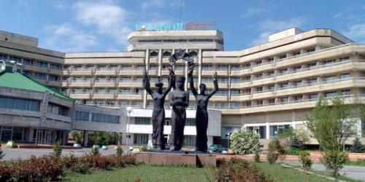
Гостиница «Иссык-Куль»
КЫРГЫЗЧА «Ысык-Көл» мейманканасы
﻿ «Ысык-Көл» мейманканасы «Ысык-Көл» мейманканасы 1984-жылы курулган (архитекторлор К. Алыкулов, К. Ибраев, М. Керимкулов, дизайнерлер Г. Малий, С. Денисов, А. Мусатов). Имарат сегиз кабаттуу, каркасы кирпичтен салынган. Мейманкананын кире беришинин сол тарабында боз үй формасындагы куполдуу имарат бар - анда ресторан жана кафе жайгашкан. Мейманканада 230 орундуу 185 бөлмө, 200 орундуу конференц-зал бар. 1989-жылы бул жерде ЮНЕСКОнун колдоосу аст
Булак: https://bimap.su/description/frunze/284_Gostiniza.txt · BIMAP
Фотографии и материалы принадлежат их авторам; лицензия не указана

БИШКЕК
Бул доор боюнча маалымат азырынча табыла элек
42.80793, 74.58326

Фотография пока не добавлена
КЫРГЫЗЧА
Бул доор боюнча маалымат азырынча табыла элек.

